LSM树的高效合并综述
王鼎鑫¹⁾
¹⁾(华中科技大学计算机学院 武汉市 中国 430074)
摘 要 为了提供高可用性，通常在多台机器上复制基于磁盘的键值存储，而LSM树（日志结构合并树）已被广泛用于键值存储。LSM树的关键创新思想是将小的随机写入转换为大的顺序写入，这主要通过LSM树中的合并操作来实现，而这些后台合并操作会消耗相当大一部分计算资源。在这里，本文介绍几种LSM树高效合并的方法，包括了利用NVMe-oF技术高效复制并避免了LSM-tree副本上的重复合并、TerarkDB：采取一种一种基于FaaS体系结构的压缩方案来使得LSM树合并操作更具有效率和弹性，以及利用DPU来降低CPU开销的细粒度动态压缩。
关键词 LSM树 高效合并 NVMe-of Fass DPU

An Overview of Efficient Merge of LSM Trees
Dingxin Wang¹⁾
¹⁾(Huazhong University of Science and Technology, Wuhan, China,430074)

Abstract To provide high availability, disk based key value storage is typically replicated on multiple machines, and LSM trees (log structure merge trees) have been widely used for key value storage. The key innovative idea of LSM trees is to convert small random writes into large sequential writes, which is mainly achieved through merge operations in LSM trees, and these backend merge operations consume a considerable amount of computing resources. Here, this article introduces several efficient methods for merging LSM trees, including utilizing NVMe oF technology to efficiently replicate and avoid duplicate merging on LSM tree replicas, adopting a compression scheme based on FaaS architecture to make LSM tree merging operations more efficient and elastic, and fine-grained dynamic compression using DPU to reduce CPU overhead.
Key words Efficient Compaction NVMe-of Fass NVMe SSD GPUs

1 引言
[2]
如今，LSM树（日志结构合并树）已被广泛用于键值存储，如RocksDB、OceanBase和Ter arkDB。LSM树是专门为涉及大量写入的应用程序设计的。LSM树的关键创新思想是将小的随机写入转换为大的顺序写入，这主要通过LSM树中的合并操作来实现。LSM树中的合并策略确保LSM树上的所有数据写入都是顺序写入，从而为写入密集型工作负载提供高吞吐量。通常，当调用合并操作时，系统必须将许多文件读取到内存中，在内存中对它们进行排序，并将排序后的键值写入磁盘。
然而，后台合并操作会消耗相当大一部分计算资源，这些操作会重新平衡和垃圾收集磁盘上的数据。在日志结构合并树（LSM树）的情况下，标准的基于磁盘的键值存储设计，先前的工作表明，合并可以在生产工作负载中消耗高达45%的CPU，通过避免合并，键值存储可以将其吞吐量提高高达2×[1]。[2]复现了这些实验，发现使用RocksDB，合并消耗了总CPU周期的72%。
本文介绍几种LSM树高效合并的方法，包括了RubbleDB:利用NVMe-oF技术高效复制并避免了LSM-tree副本上的重复合并、采取一种一种基于FaaS体系结构的压缩方案来使得LSM树合并操作更具有效率和弹性，以及Dcomp:利用DPU来降低CPU开销的细粒度动态压缩。

2 背景

2.1 LSM-Tree
LSM树[5]是一个分层的数据结构，每一层都由几个被称为排序字符串表（SST）的排序文件组成。LSM树的内存结构由Memtable和ImmutableMemtable组成。所有键值对首先写入Memtable。当Memtable已满时，它将变为Immutable Memtable，不允许再更新。
磁盘上的SSTable是一个排序字符串表，用于按顺序存储键值对。LSM树中的所有SST表都按级别分组，通常我们将这些级别从小到上称为称为L₀，L₁,…，L_{N}。L₀中的SSTables主要从内存中的Immutable Memtables中刷盘，而其他级别的SSTables 是从磁盘上的其他SST表压缩而来的。压实是一种反循环操作，将一个或多个级别的一些SST按顺序压实到一个级别。所有级别都有阈值，将SST的数量或容量限制在一个级别中，以保持LSM树的结构和垃圾收集，从而减少读取放大和空间放大。在一个级别达到阈值后，就会发生压缩。压缩提取相关的SST进行合并排序（根据关键字），并按字母顺序将关键字写入相应级别的SST。压缩操作消耗了大量的I/O资源用于读写文件，以及CPU资源用于合并排序键值对。刷新操作也占用了大量的系统资源来刷新键值对（如果可能的话，还可以对不可变Memtables进行合并排序），但导致性能不稳定的主要原因是压缩，而我们最关心的是压缩。刷盘和压缩将使用额外的系统资源。

2.2 NVMe-of
NVMe oF是网络存储NVMe协议的扩展。NVMe oF允许应用程序使用NVMe协议直接访问连接到远程服务器的存储设备。主机是启动请求的服务器，目标是远程服务器和与其连接的SSD。NVMe oF请求由主机上的应用程序启动，该应用程序发出系统调用，随后遍历整个操作系统存储堆栈，将其视为常规的本地NVMe请求，直到到达NVMe驱动程序。
以写请求为例：用户空间应用程序对NVMe oF安装的磁盘上的文件发出write（）系统调用，然后就像正常的本地I/O一样，它通过Linux虚拟文件系统（VFS）找到inode，它映射磁盘上的物理扇区，然后提交到块层，在那里它由I/O调度器进行批处理，并被发送到主机侧NVMe驱动器。

2.3 FaaS
FaaS是一类云计算服务，它提供了一个平台，允许客户开发、运行以及管理应用程序功能，而无需构建和维护通常与开发和启动应用程序相关的基础设施的复杂性。FaaS集群由一些FaaS实例组成，每个实例都可以接受FaaS函数调用。在FaaS基础设施中，所有功能都作为FaaS实例支持的功能来实现。FaaS提供商可以根据用户的需求自动调整FaaS的数量。例如，如果FaaS集群以独占模式运行，即一个FaaS实例一次只能处理一个请求，并且如果有两个请求同时到达，则FaaS提供商将调用两个FaaS实例化来处理这两个请求。请注意，FaaS的所有扩展对用户来说都是透明的。FaaS广泛应用于互联网企业，如亚马逊的AWS Lambda[3]、谷歌在谷歌云平台上的谷歌云功能、IBM在公共IBM云中的IBM云功能、微软Azure在Azure公共云中的Azure功能。与其他云计算服务相比，FaaS有许多独特的好处，例如减少运营成本。

3 Rubble：DB
[2]讲述了在LSM-tree多副本存储的场景下，利用NVMe-oF技术高效复制并避免了LSM-tree副本上的重复合并，减少了CPU开销；同时设计并实现了RubbleDB，这是第一个利用NVMe-oF进行高效复制的分布式存储系统。RubbleDB设计的关键贡献在于提供了在远程节点进行文件系统同步和应用程序同步的机制，从而使其能够安全且正确地读取通过NVMe-oF写入的数据.

3.1 RubbleDB整体框架
RubbleDB是一个键值存储系统，由一组组RocksDB实例组成，并在其上方有一个复制层。RubbleDB使用链式复制来提供强一致性和快速恢复。客户端只与复制层进行通信，复制层负责将请求分派到适当的主节点（写操作）或尾节点（读操作），以及处理故障恢复。
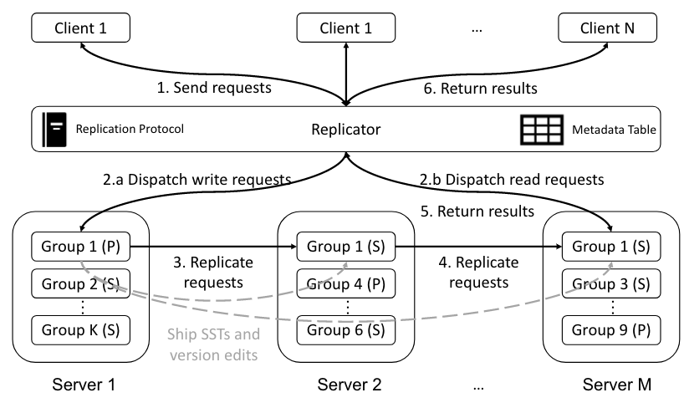
图3.1 RubbleDB概述

图3.1描述了RubbleDB的整体架构。系统中有N个客户端和K个复制组，复制层位于它们之间。复制组包含R个RocksDB实例或节点，其中一个是主节点，其他的是副本节点。只有主节点执行刷新或合并操作。因此，除了复制客户端的写请求外，主节点还通过NVMe-oF传送合并后的SST文件，前提是有足够的网络带宽可用。
然而，使用NVMe-oF在存储节点之间复制文件会带来两个挑战。首先，由于远程节点的本地文件系统不参与文件的写入，它无法意识到更新后的文件及其位置，无法读取它，甚至可能意外地覆盖它。其次，运行在远程节点上的副本必须与主节点进行同步。以便从在其本地存储设备上更新的新文件中查找和读取数据，并且不能从在合并过程中删除的陈旧文件中读取数据。因此需要在远程节点进行文件系统同步和应用程序同步的机制，来使其能够安全且正确地读取通过NVMe-oF写入的数据。

3.2 文件预分配
为了确保副本节点能够看到主节点发送的SST文件，RubbleDB使用文件预分配的方式。如图3.2所示，在运行之前，副本节点在其本地存储设备上分配许多预分配的Slot，主节点和副本节点的Slot一一对应。在运行时，主节点通过使用直接I/O（以确保文件被写入磁盘并绕过主节点的本地缓存）将SST文件的内容写入池中的固定大小的槽，将SST文件发送到副本节点。因此，只更新槽文件的数据块，而inode保持不变。在文件写入后，副本节点也可以通过直接I/O读取其内容。这样便解决了副本节点看不到主节点发过来的文件的问题。
值得注意的是，这意味着副本节点和主节点不能依赖操作系统的文件缓存从磁盘读取热数据块，因为副本节点的文件系统不知道文件池里的文件什么时候被修改。幸运的是，RocksDB（以及大多数其他键值存储）实现了自己的用户空间缓存，就可以取代操作系统的缓冲区高速缓存。
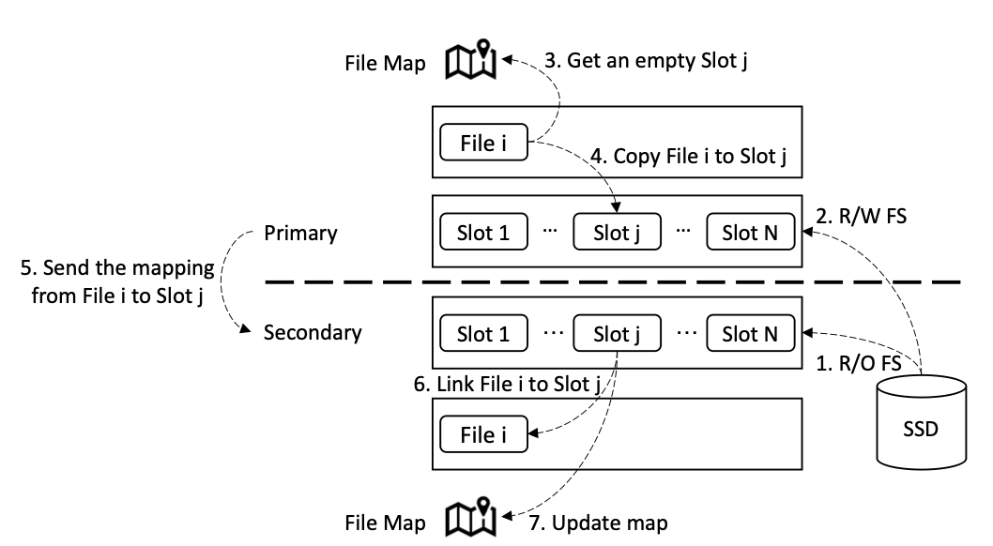
图3.2 将SST文件运送到预先分配的插槽

3.3 避免LSM-tree的不一致性
图3.3描述了RubbleDB如何通过使用MemTable ID对写入请求进行排序来解决图2中示例中讨论的MemTable不一致问题。
- 在主节点中，当对象被插入到活动的MemTable中时，每个写入请求都会返回带有该MemTable ID的标识（步骤1）。
- 主节点使用这个MemTable ID标记每个写入请求并将其转发给副本节点（步骤2）。
- 有了这些ID，副本节点现在知道主节点写入每个请求的MemTable是哪个。副本节点按照主节点的顺序执行相同的操作，通过维护一个请求缓冲区来缓存无序的请求。
- 线程2将请求B2存储在请求缓冲区中（步骤4）。当线程1执行时，A1将被写入到MemTable 1中。因此，主节点和副本节点上的MemTable 1将具有相同的对象集，这将不会像图2c中那样导致数据丢失。
- 每当RocksDB切换到一个新的MemTable时，副本节点中的每个线程都会检查缓冲区，以执行可以正确应用于MemTable的任何请求，即其标识等于活动MemTable的ID（步骤5）。
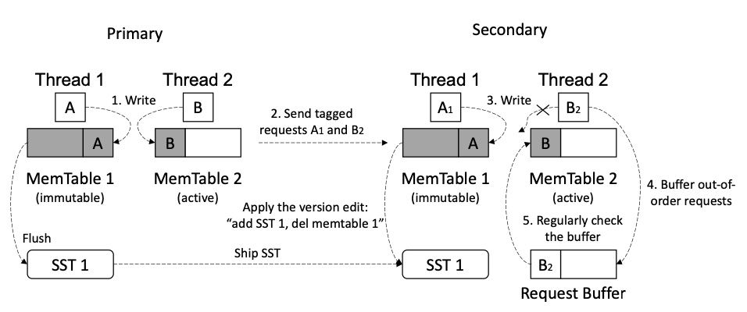
图3.3 避免LSM-tree不一致

4 一种基于TerarkDB的FaaS方法
[4]提出了一种新的基于FaaS（函数即服务）体系结构的压缩方案，即FaaS压缩。它利用了FaaS的弹性计算能力，并始终将压缩推送到FaaS集群。FaaS集群将执行实际的压缩操作，这不会影响本地服务器的处理。因此，即使在触发定期压缩的情况下，也可以保持稳定的性能。[4]还提出了一种并行轻微压缩方法来解决由重压缩引起的超时问题。结果表明，[4]的提案具有效率、稳定性和弹性。
FaaS压缩的基本思想是将压缩推送到FaaS集群。然而，在实现FAAS压实方面存在两个挑战。第一是如何在FaaS集群中调度和按表单压缩;第二是如何处理涉及大量数据的过多压缩。

4.1 整体结构
如图4.1所示，FaaS压缩由三个组件组成，即客户端节点、FaaS处理程序和远程工作者。FaaS Handers和Remote Workers是FaaS实例，这意味着它们的数量由FaaS提供商根据当前工作负载自动调整。

4.2 客户端节点
客户端节点是运行TerarkDB的服务器。它还运行YCSB等工作负载，向TerarkDB发出读/写请求。与RocksDB和TerarkDB中的正常压缩过程不同，客户端节点可以选择在哪里执行压缩。我们在客户端节点中实现了三种压缩策略，包括本地压缩、卸载压缩和FaaS压缩。本地压缩意味着压缩
将在本地客户端节点上执行。卸载压缩是将压缩发送到复杂的独立服务器。FaaS压缩是本文提出的一种新的压缩方案，它将压缩发送到底层的FaaS集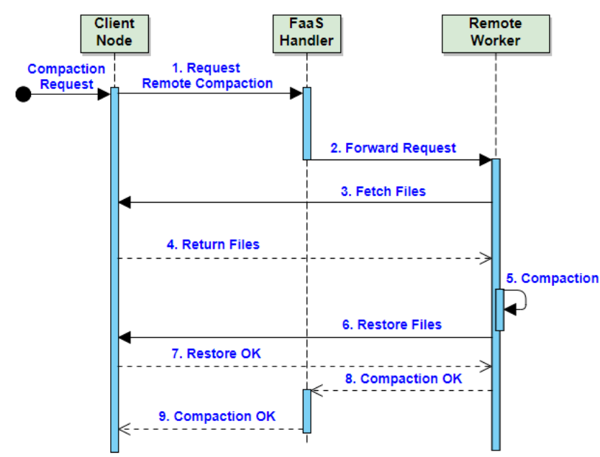
图4.1 FaaS压缩的组件和过程

群。对于卸载压缩和FaaS压缩，我们实现了一个可以与远程服务器通信的接口。该接口可以向远程服务器发送压缩请求和SSTables，或者从远程服务器接收SSTables。

4.3 FaaS处理程序
FaaS处理程序用于响应客户端节点发送的远程压缩请求。所有远程通信请求都以HTTP请求的形式发出。FaaS Hanlder被实现为FaaS实例，因此它们的数量可以根据FaaS提供商的工作负载进行动态调整，这对用户是透明的。初始化FaaS处理程序后，它可以接收和处理作为FaaS功能发出的用户请求。aFaaS处理程序完成对用户请求（FaaS功能）的处理后，它将向客户端节点返回HTTP确认消息，并等待新的请求。当aFaaSHandler接收到压缩请求时，它不会执行压缩，而只转发到远程工作者。总之，aFaaSHandleris主要用作调度器，但不是压缩执行器。因此，在初始化处理程序时，我们将一个远程工作程序与一个FaaS处理程序相关联，以确保FaaShandler始终能找到远程工作程序作为处理程序的目的地。

4.4 远程工作结点
远程工作结点因此运行TerarkDB。他们负责执行实际压实作业。当远程工作结点接收到FaaS处理程序转发的压缩请求时，它将根据与压缩相关的密钥范围从客户端节点获取SSTables。然后，它将合并和排序SSTables，并将新的SSTables恢复到客户端节点。最后，它向FAAS处理程序发送一条确认消息，通知它压缩成功。请注意，在FaaS压缩中，远程工作结点被实现为FaaSinstances，由于FaaS的弹性计算能力，FaaS提供商可以自动增加或减少远程工作结点的数量，以使集群适应工作负载的变化。用户无需手动调整参数或打开/关闭远程工作结点。
卸载压缩和FaaS压缩都由远程工作人员和FaaS处理程序实现。对于floading压缩，我们使用固定数量的远程工作结点（充当专用的独立服务器）来执行远程压缩。对于FaaS压缩，我们利用底层FaaS平台来确定远程工作结点和FaaS处理程序的使用，
需要注意，远程工作结点执行的压缩请求与客户端节点上的压缩请求不同。更具体地说，当客户端节点接收到与RocksDB和TerarkDB中的压缩请求相同的非错误压缩请求时，远程工作者将执行轻压缩。基本上，客户端节点上的正常压缩将被划分为一组轻微压缩，每个轻微压缩请求都被发送到一个FaaS处理程序，并由一个远程工作者执行。这样的技术是为了解决FaaS压缩的超时问题。

DComp
[6]揭示了压缩中的数据密集压缩消耗了CPUppower的很大一部分。此外，多线程压缩在高负载期间会导致大量CPU争用。基于上述观察结果，[6]提出了利用现代数据处理单元（DPU）来降低CPU开销的细粒度动态压缩卸载。为了实现这一点，首先在DPU上使用专用的基于硬件的加速器来加速压缩。然后，利用DPU上的Arm内核来满足突发CPU需求，以减少资源争用。

5.1 dComp体系结构
图5.1显示了与RocksDB[1]集成的Comp的设计。dComp没有对RocksDB的KV数据结构和操作语义进行任何修改。这里的主要区别在于两个卸载服务的集成。硬件辅助压缩服务通过充分利用DPU上的放气加速器，加速了LSM树的压缩、冲洗和读取操作的压缩步骤。资源感知压缩服务根据压缩优先级和主机CPU负担，将压缩作业动态分配给主机CPU核心或DPU的Arm核心。此外，还提出了一种DPU感知文件系统，以提高卸载效率。它跨越主机CPU和DPU的Arm子系统，提供文件语义数据共享，以支持压缩卸载，同时提高卸载效率。
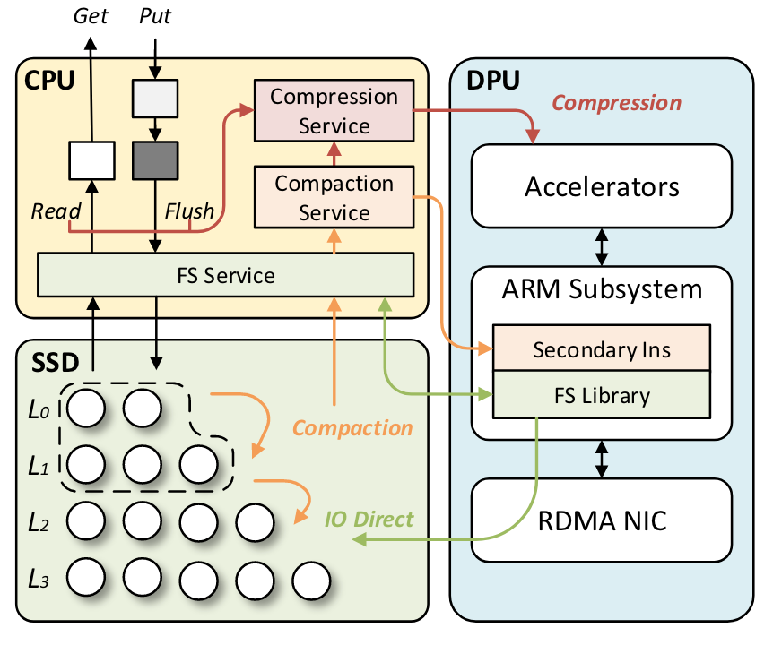
图5.1 使用dComp的存储引擎的系统概述
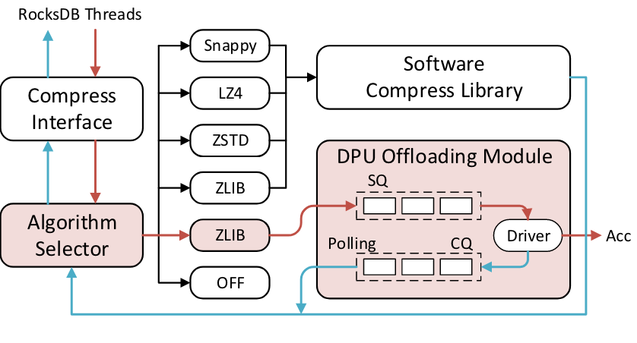图5.2 硬件辅助压缩服务的设计

5.2 硬件辅助压缩
压缩性能受到数据密集型压缩的限制。为了打破这一限制，dComp将这些步骤卸载到DPU的放气加速器。然而，
为了更好地利用加速器，应考虑以下几点。
- 应为LSM KV提供一个易于使用的接口，尽可能少地进行侵入性修改/
- 放气加速器的性能潜力应完全解锁，
- 应提供容错机制，因为硬件加速器可能会出现故障。考虑到上述因素，dComp设计了一个硬件辅助压缩服务，如图5.2所示。

5.3 资源感知调度
虽然硬件压缩可以提高压缩性能，但它并不能消除主机上压缩作业的CPU占用空间，这可能会导致资源争用并影响总体性能。因此，dComp压缩其他步骤的通信到DPU的Arm核心，以释放主机CPU负担。尽管如此，由于DPU上的Arm内核速度较慢，天真的卸载并不能获得良好的性能。所以dComp采用资源感知调度策略，根据主机CPU负载和压缩优先级，动态调度压缩作业到主机CPU核心和DPU的Arm核心。详细的体系结构如图5.3所示。
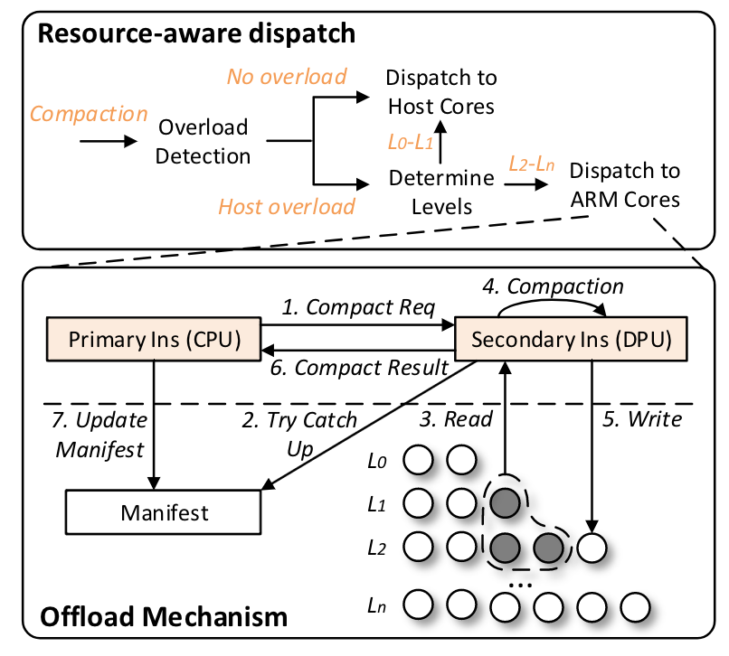
图5.3 资源感知压缩的设计
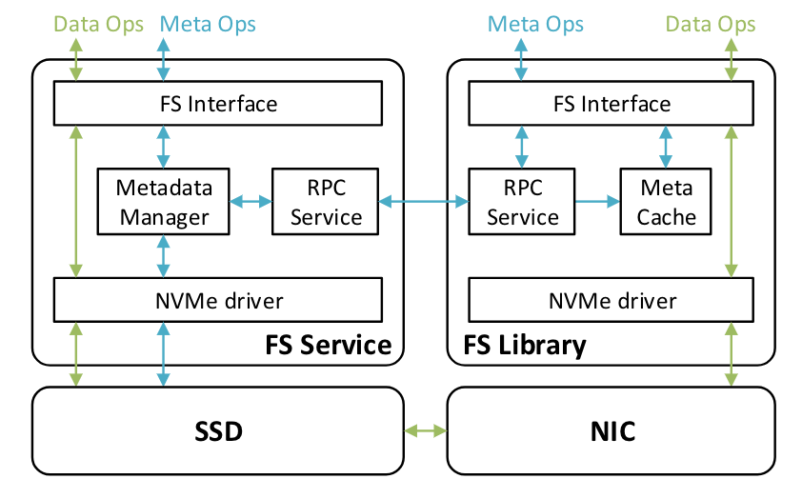
图5.4 文件系统体系结构

5.4 DPU感知文件系统
注意到，第二个实例依赖于文件系统来将状态与主实例同步。在主机上简单地打开NFS服务是低效的，因为它引入了冗余数据副本。因此，dComp设计了一个支持DPU的文件系统，以实现文件语义数据共享和高IO效率。文件系统的详细体系结构如图5.4所示。它包含一个自定义的FS服务和一个轻量级的FS库，分别在DPU的主机CPU和Arm子系统上运行。

总结
本文综述了LSM（Log-Structured Merge）树的高效合并技术，聚焦于最新的创新方法，以提升数据存储和检索的性能。LSM树作为现代数据库和存储系统的核心组件，其合并操作的效率对整体性能有着至关重要的影响。特别是，在处理大规模数据和高并发请求的情况下，优化LSM树的合并效率显得尤为重要。
首先，我们介绍了利用NVMe-oF技术来加速LSM树合并的策略。NVMe-oF技术通过高效复制数据，减少了网络延迟，同时避免了LSM树副本上的重复合并操作，从而显著提高了数据处理速度和整体系统性能。
接下来，我们介绍了TerarkDB的方法，这是一种采用基于FaaS（Functions as a Service）体系结构的压缩方案。这种方法不仅提高了合并操作的效率，还增加了系统的弹性和可扩展性。通过将压缩和解压缩任务外包给FaaS平台，TerarkDB有效减轻了主机CPU的负担，从而优化了资源利用率。
最后，我们介绍了利用DPU（Data Processing Unit）实现LSM树的细粒度动态压缩，以降低CPU开销。DPU的使用为数据处理提供了一个更有效的平台，从而减少了CPU资源的消耗，优化了数据处理流程，并提高了整体系统的效率。
综上所述，这些创新技术不仅提高了LSM树合并操作的效率，也为未来数据存储和检索系统的设计和优化提供了新的方向。随着数据量的持续增长和处理需求的不断升级，这些技术的重要性和应用范围预计将进一步扩大。我们期待未来在此领域会有更多的创新和发展。

参 考 文 献
- Oana Balmau, Diego Didona, Rachid Guerraoui, WillyZwaenepoel, Huapeng Yuan, Aashray Arora, KaranGupta, and Pavan Konka. TRIAD: Creating synergiesbetween memory, disk and log in log structured key-value stores. In2017 USENIX Annual Technical Con-ference (USENIX ATC 17), pages 363–375, Santa Clara,CA, July 2017. USENIX Association
- Siying Dong, Andrew Kryczka, Yanqin Jin, and Michael Stumm. RocksDB: Evolution of Development Priorities in a Key-Value Store Serving Large-Scale Applications. ACM Trans. Storage, 17(4), oct 2021.
- Li H, Jiang S, Chen C, et al. {RubbleDB}:{CPU-Efficient} Replication with {NVMe-oF}[C]//2023 USENIX Annual Technical Conference (USENIX ATC 23). 2023: 689-703.
- Li J, Jin P, Lin Y, et al. Elastic and stable compaction for lsm-tree: A faas-based approach on terarkdb[C]//Proceedings of the 30th ACM International Conference on Information & Knowledge Management. 2021: 3906-3915.
- O’Neil P, Cheng E, Gawlick D, et al. The log-structured merge-tree (LSM-tree)[J]. Acta Informatica, 1996, 33: 351-385.
- Ding C, Zhou J, Wan J, et al. DComp: Efficient Offload of LSM-tree Compaction with Data Processing Units[C]//Proceedings of the 52nd International Conference on Parallel Processing. 2023: 233-243.

附录1
RubbleDB中，增加了网络带宽的压力，因为需要复制常规操作以及合并后的文件到副本上。但幸运的是，在现代数据中心中，网络流量通常是低利用率的。例如，来自阿里巴巴和Snowflake的集群跟踪数据显示，50-75%的网络带宽始终保持空闲。因此，在通过增加网络流量来减少CPU消耗之间进行权衡，通常是可取的。
针对这个点提出的问题：带宽空闲，是否一定可用？
现代数据中心的网络流量利用程度因多种因素而有所不同。通常情况下，现代数据中心会努力充分利用其网络资源，以确保高效的数据传输和最大化资源利用率。
1.负载均衡：数据中心通常会使用负载均衡技术，将流量均匀分配给多个服务器或资源，以确保各个资源都得到适当的利用。这有助于防止某些资源过度负载，同时确保其他资源有足够的工作负载。
2.带宽管理：数据中心通常会对网络带宽进行管理，以确保带宽分配合理。这包括基于需求分配带宽资源，以及根据需求进行动态调整以适应流量波动。
3.数据中心互连：大型数据中心通常会进行互连，以实现高容量和高可用性。这些互连可以通过专用线路、光纤通信或云服务提供商的专用网络连接来实现，以确保高效的数据传输。
4.缓存和CDN：数据中心通常会使用缓存技术和内容分发网络（CDN）来减轻网络负载。通过将静态资源缓存在离用户更近的地方，可以降低对数据中心的网络流量需求。
5.流量优化：一些数据中心采用流量优化技术，如压缩和数据去重，以减少传输的数据量，从而降低网络流量的利用。
所以可以基本认为，数据中心的服务器流量被均匀分配的，那么RubbleDB中增加的流量也会被均匀分配到各服务器中。另一方面，目前的数据中心都采用高带宽，目的是为了来减小延迟。RubbleDB中采用Nvme-of协议，因为它可以大量减少CPU、IO的开销，进而使得任务及时响应，这一方面也是能够减小延迟的，达到和采用高带宽相近的效果，同时增加吞吐量。
因此我认为如果带宽没有达到瓶颈的话，这个方法是可用的，如果有达到瓶颈的风险，就可能需要对延迟、带宽和CPU使用进行综合考量设定一个阈值来解决。

